5º ACTIVIDADES DE MÚSICA
Periodo del 25 de mayo al 5 de junio QUINCENA IV
¡Hola a todos! Espero que estéis bien de salud.
- Cuando vuestros hijos/as hayan realizado las actividades las podéis enviar a mi
correo electrónico: anacristinaclasedemusica@gmail.com antes del 5 de junio
- Si necesitáis actividades anteriores a esta quincena me la pedís por correo y os las envío.
Blog de música: https://anacmusica.blogspot.com/2020/05/5-actividades-de-musica-del-25-de-mayo.html
Canal de YouTube: https://www.youtube.com/channel/UCX5LNHeLXTl9oBxzBexHMoQ
Más información: Canal de Telegram de cada curso
Muchas gracias por vuestra colaboración

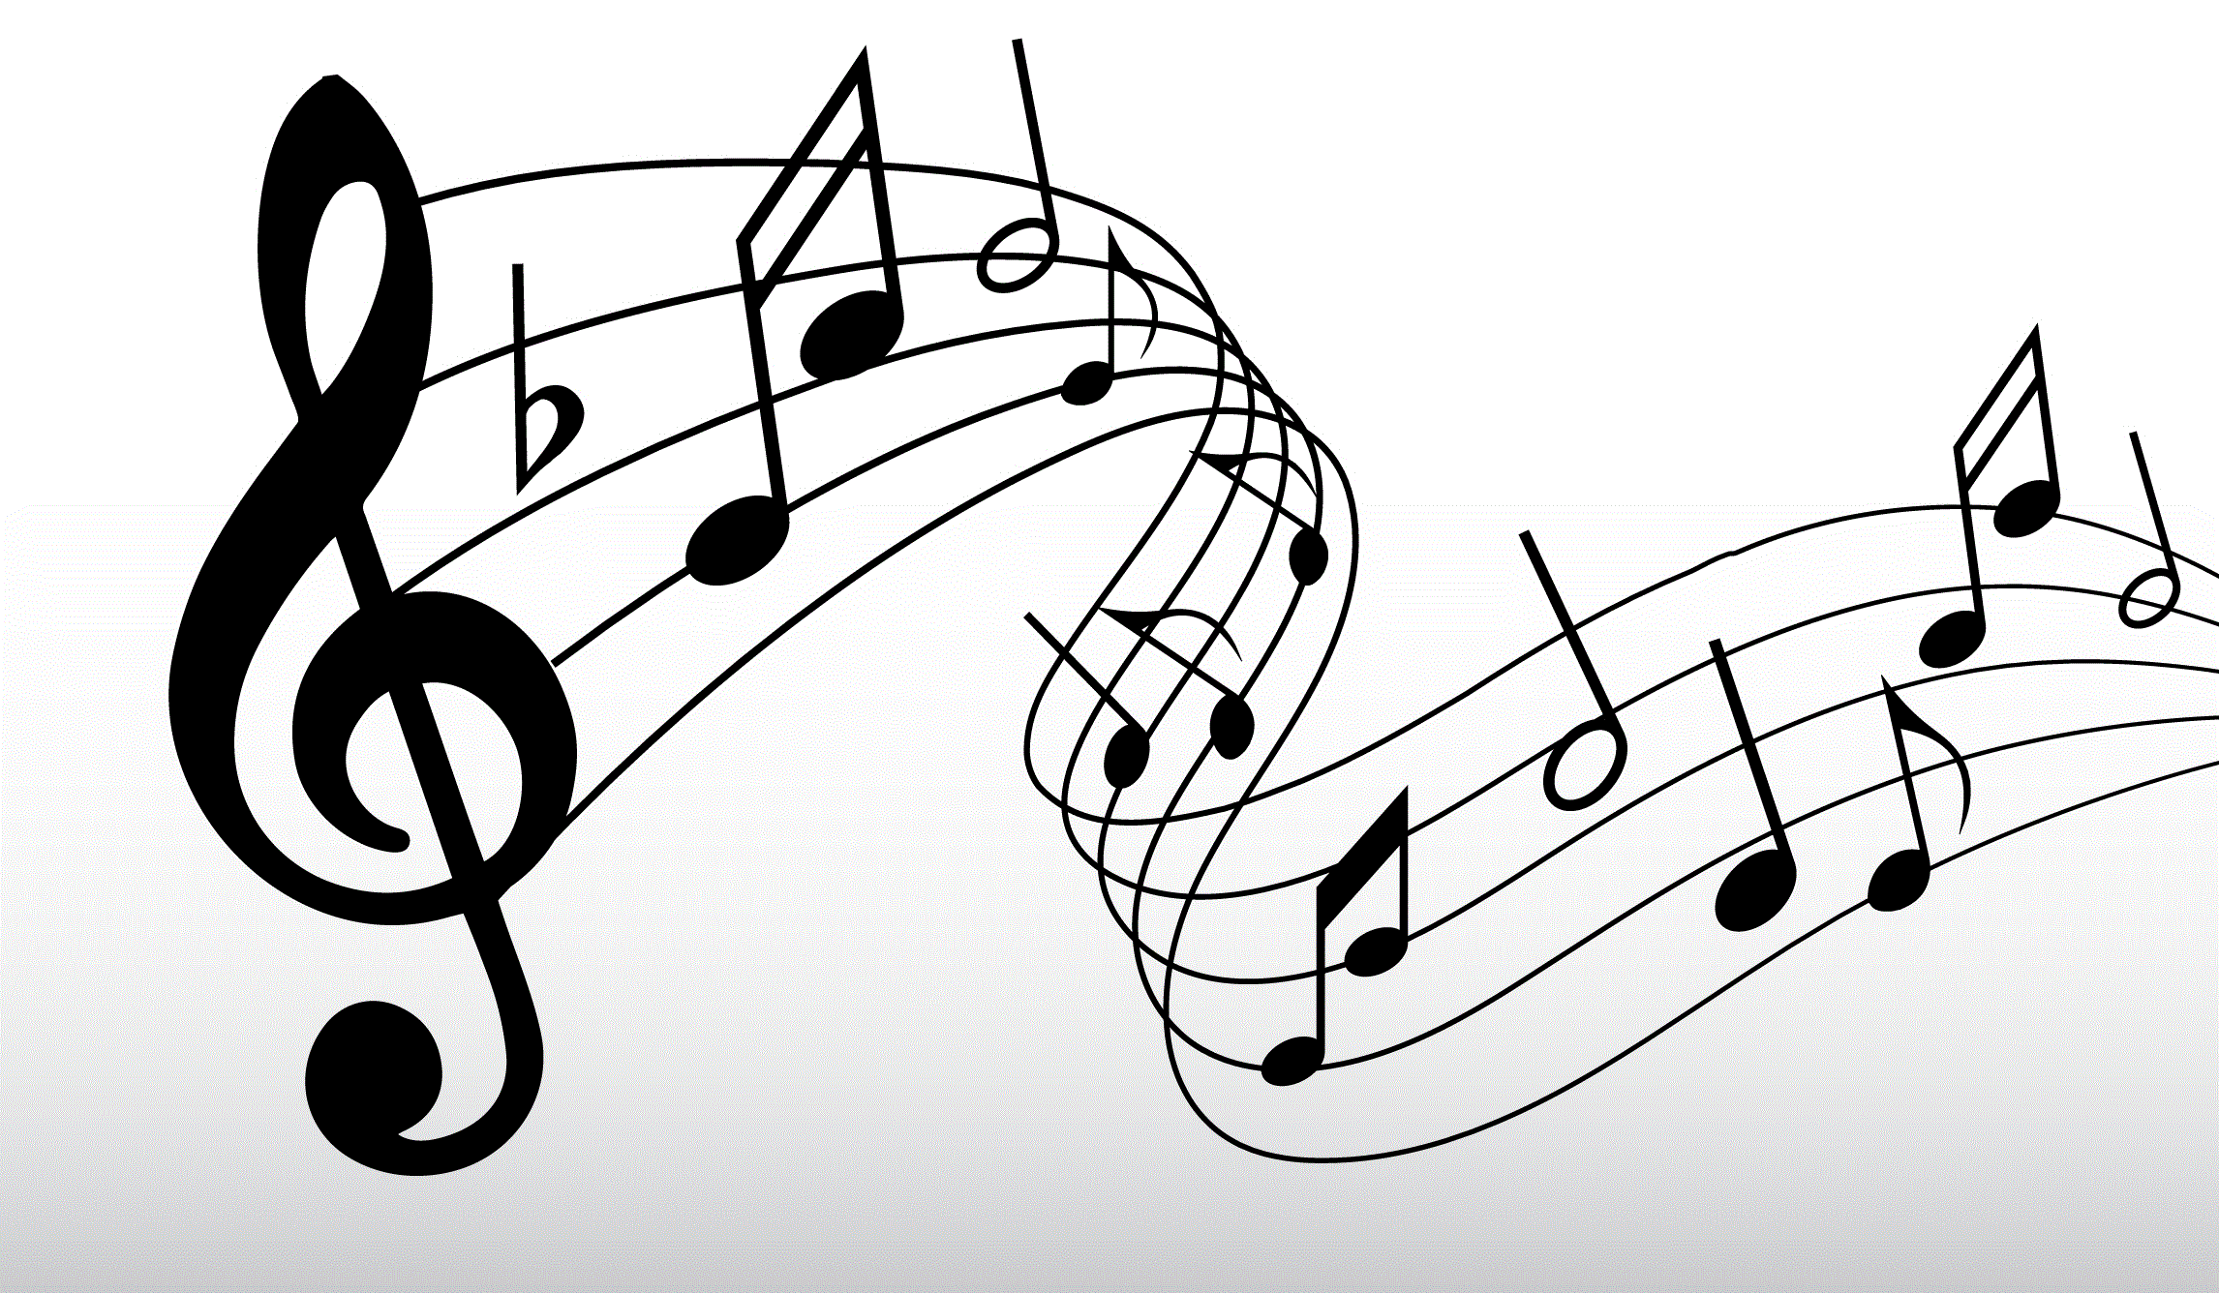
- Recordamos una canción de este curso. Cántala en voz alta, si no la recuerdas no te preocupes, en el blog está el audio.
DO RE MI FA SOL
Cansado estoy
De solfear
Y no podré llegar al…

DO RE MI FA SOL
Cansado estoy
De solfear
Y no podré llegar al…

Por si no lo recuerdas SOLFEAR es cuando se canta diciendo el nombre de las notas y se marca a la vez el compás. Pero esta canción además, la cantábamos de una forma especial. Vamos a recordar las diferentes formas en que hemos cantado en clase.

LEE Y APRENDE
Ostinato: Es cuando se repite un fragmento rítmico o melódico continuamente. Su esquema sería así: A-A-A-A-A
Rondó: Es cuando intercalamos fragmentos diferentes con uno que se repite de
forma alternada. El fragmento que se repite es como si fuera un estribillo (A) y las partes que no se repiten son diferentes estrofas (B-C-D). El esquema sería así:
A-B-A-C-A-D-A
Canon: Cuando varios grupos cantan la misma canción o fragmento, pero no de forma simultanea (a la vez) sino de forma sucesiva (antes de terminar el fragmento, empieza el otro grupo). El esquema sería así:
Grupo 1 | A | B | C
Grupo 2 |  | A | B | C
Grupo 3 |  |  | A | B | C

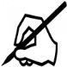
CONTESTA
- ¿Qué es solfear?
- ¿Cuántas formas podemos usar para cantar una canción?
- ¿Qué compás tiene la canción? Rodea o escribe tu respuesta.
BINARIO TERNARIO CUATERNARIO
- Une con flechas el nombre de las formas en las que podemos cantar una canción con su esquema respectivo
RONDÓ |  | A-A-A-A-A
CANON |  | A-B-A-C-A-D-A
OSTINATO |  | Grupo 1 A B C  Grupo 2 A B C  Grupo 3 A B C

- Escucha los audios del blog. Rodea o escribe la respuesta correcta
- ¿Qué dos instrumentos de cuerda aparecen en el primer audio?
GUITARRA PIANO ARPA VIOLÍN
- ¿Cuál de estas formas crees que es?
OSTINATO CANON RONDÓ
- En el segundo audio aparece con los dos anteriores un instrumento de viento ¿Cuál cres que es?
FLAUTA TRAVESERA TROMPETA OBOE

- En la ficha anterior aprendiste sobre los instrumentos de cuerda. Si no lo recuerdas bien, repásala. Escribe el nombre de estos instrumentos debajo
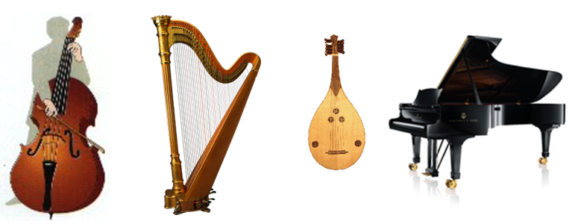

.

PLÁSTICA: Vamos a hacer una pajarita de papel. Ver blog de música
REFLEXIONA SOBRE TU TRABAJO

¿Qué te ha parecido más fácil?

¿Qué te ha parecido más difícil?

